Organigrama
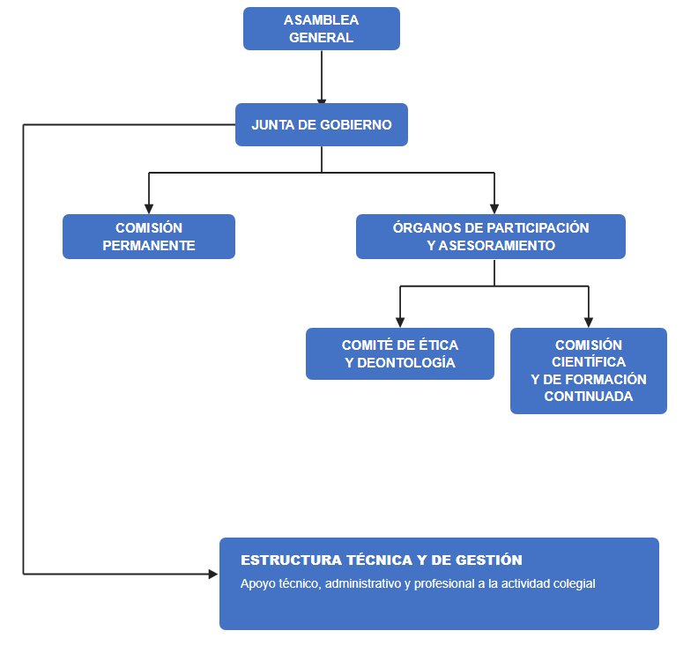
Última actualización: 23/06/2026

